Міністерство освіти i науки України

Національний університет «Запорізька політехніка»

Кафедра програмних засобів

Звіт

З лабораторної роботи № 4

з дисципліни «Проектування інформаційних систем»

на тему: «Установка и настройка веб-сервера на Raspberry Pi »

Виконали:  
студент групи КНТ-237сп В.О. Кушніренко

В. Кругов

І. Галевська

Прийняла:

викладач Г.В. Табунщик

2019

Тема: Установка и настройка веб-сервера на Raspberry Pi.

Хід роботи

Для того, чтобы начать установку необходимого ПО, нам понадобится подключение к сети. Для установки используется пакетный менеджер apt-get. Перед установкой также рекомендуется обновить репозитории системы командой *apt-get update.*

Приступим к установке ПО:

1.    Для установки сервера apache используем команду  
apt-get install apache2

2.    Для установки сервера баз данных MySQL:  
sudo apt-get install mysql-server

3.    Для установки пакета PHP и связки его с MySQL:  
sudo apt-get install php5

sudo apt-get install php5-mysql

После этих операций веб-сервер будет установлен и запущен.

Дальше нужно отредоктировать файл который создали в 3 роботе monitor-temp.py

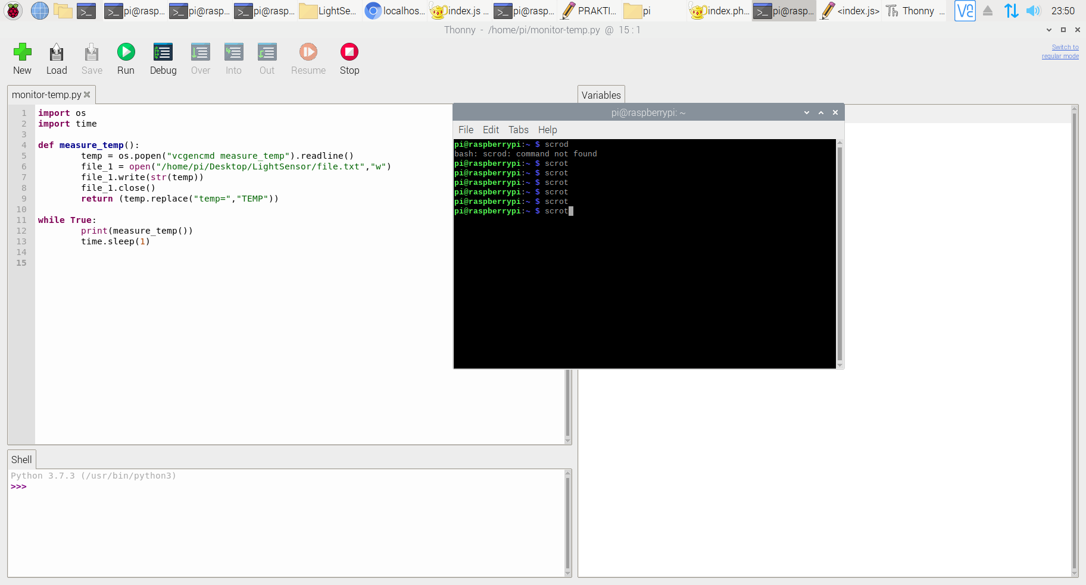

Рисунок 1.1- Код файла monitor-temp.py

Дальше создаем файл index.php из таким наполнением

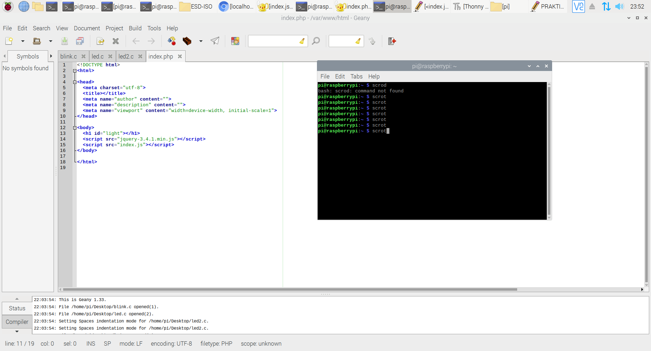

Рисунок 1.2- Файл index.php

Для вывода информации из monitor-temp.py создаем index.js

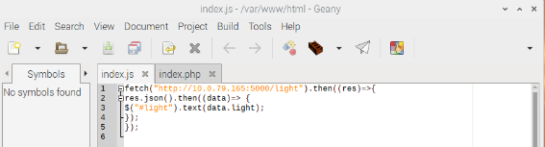

Рисунок 1.2- Файл index.js

Дальше в командной строке запускаем файл index.js i monitor-temp.py

sudo index.js

sudo monitor-temp.py

Теперь, если мы обновим страницу localhost в браузере, мы увидим нашу страничку.

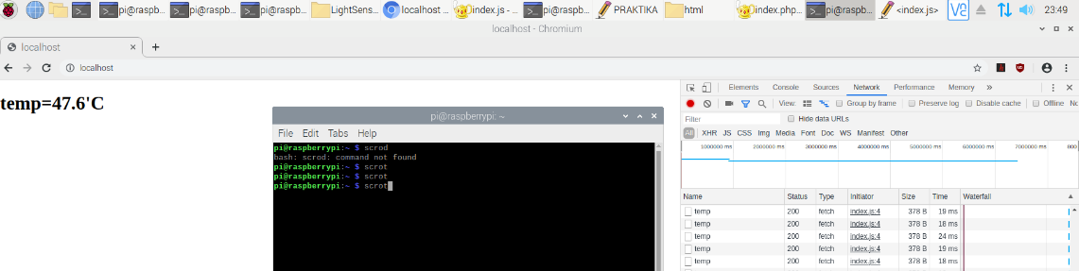

Рисунок 1.3- Страница localhost